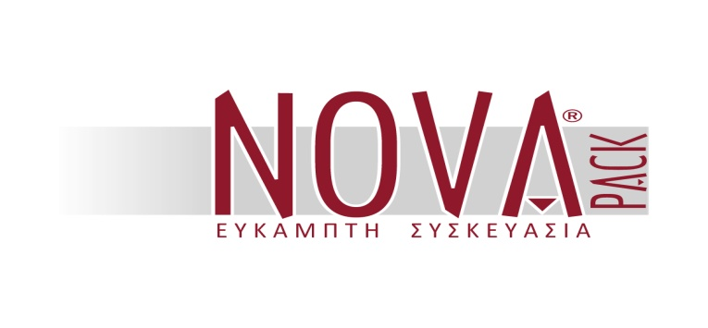

Θέση Εργασίας:
Υπεύθυνος παραγωγής (μηχανικός παραγωγής ή μηχανολόγος μηχανικός)
Περιοχή: Οινόφυτα Βοιωτίας

Καθήκοντα :
-Προγραμματισμός & έλεγχος της παραγωγικής διαδικασίας
-Βελτιστοποίηση ρυθμών παραγωγής
-Κατανομή εργασιών & έλεγχος αποθεμάτων
-κατανομή πρώτων υλών & επισκευαστικών πόρων
- Προγραμματισμός συντηρήσεων εξοπλισμού
-Αντιμετώπιση βλαβών εξοπλισμού
Προσόντα:
-Βασικές γνώσεις Η/Υ & Αγγλικών
-Ικανότητα επικοινωνίας & συνεργασίας
Προσφέρονται:
-Μόνιμη θέση εργασίας
-Ικανοποιητικές αποδοχές ανάλογες των προσόντων
-Φιλικό περιβάλλον εργασίας
-Προοπτική εξέλιξης.

Αποστολή βιογραφικών στο email cv.novapack@gmail.com

